Bund
Week
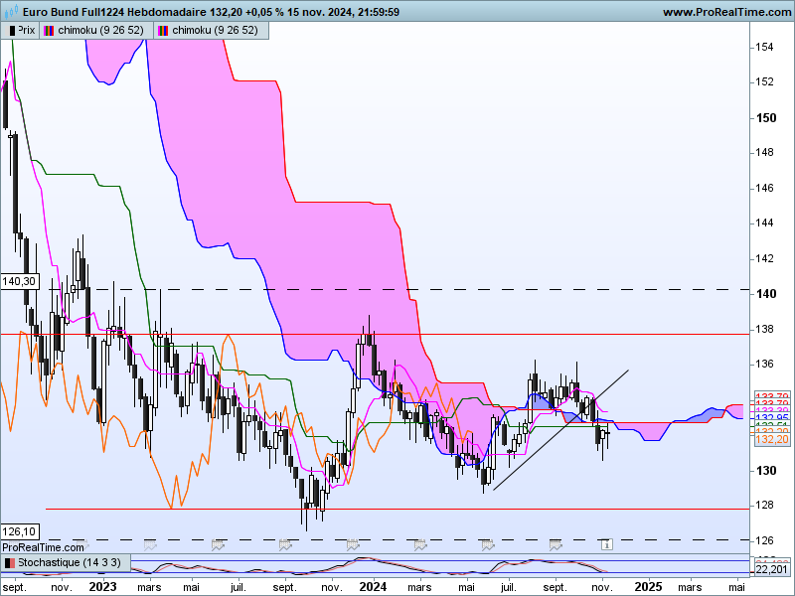

Les twists de nuage s’enchainent et le marché évolue toujours au sein d’une consolidation cadrée par une résistance sur 137.80 et un support à 127.85. La zone d’équilibre est matérialisée par le plat de KS passée et le plat de SSB sur 132.73.
Les prix évoluent ces dernières semaines autour du point d’équilibre de 132.73. Le maintien du contrat sous ce point avantage le biais baissier. Ce dernier sera bien sur limité au plancher de la consolidation c’est-à-dire 127.85. Mais ce maintien ne permet pas d’affirmer que les prix testeront ce support. Comme je viens de le dire, un biais sera envisagé sous 132.73 mais annulé si les prix se repositionnent au-dessus du point d’équilibre.
Sur les deux dernières semaines, nous avons des chandelles qui montrent tout d’abord un refus de la poursuite de la baisse puis par la suite une période d’incertitude quant à la poursuite de la hausse. L’hésitation domine dans un contexte directionnel limité.

DAY
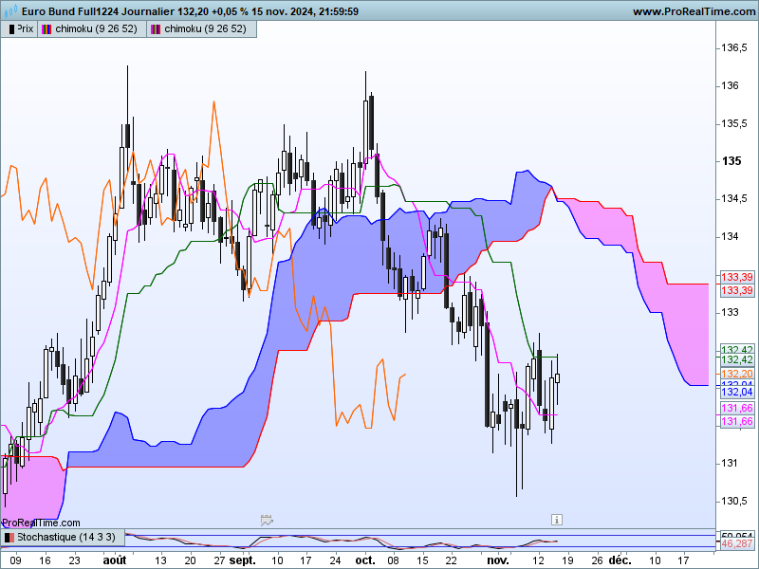

Le court terme évolue dans un environnement baissier et donne plus de poids au biais baissier de moyen terme sous 132.73.
Sur cette unité de temps, le plat de KS de 132.41 devrait se poursuivre et servir de résistance à la hausse. Face à ce point, la LS vient de trace un support sur 131.45.
Dans ce contexte, pas de hausse envisageable tant que le plat de KS de 132.41 ne sera pas invalidé en clôture. Mais face à cette résistance, l’enchainement de chandelles à mèches basse nous indique que la force baissière est fortement compromise. La bougie noire de mardi (J-4) est là parce que les acheteurs ne sont pas encore assez convaincus pour faire basculer le rapport de force à leur avantage. Le plat de TS qui montre l’absence de dynamique de mouvement favorise le maintien du marché sous les résistances ou au-dessus des supports.
Quoi qu’il en soit, le support de 131.45 ne devrait pas être invalidé. Si c’est effectivement le cas, cela signifiera que les résistances devraient être dépassée.

CONCLUSION : 132.73 = point d’équilibre de la consolidation de moyen terme. Pour l’instant le biais de moyen terme avantage la baisse mais un dépassement de 132.41 sur le court terme permettra au contrat de revenir au-dessus du point neutre de 132.73.

ATTAL JEAN-LUC

TS (mauve) = plus haut + plus bas sur les 9 dernières périodes
2

KS (vert) = plus haut + plus bas sur les 26 dernières périodes
2

LS (orange) = clôture décalée de 26 périodes en arrière

SSA (bordure du nuage) = TS + KS projetée 26 périodes en avant
2

SSB (bordure opposée du nuage) = plus haut + plus bas sur les 52 dernières
2

périodes, projetées 26 périodes en avant

Unités de temps :

W: weekly

D: daily

H4: base 4 heures

H1 : base horaire

30M : base 30 minutes

